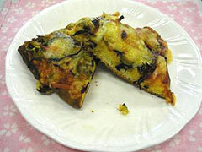
お手軽！ひじきピザ
材 料 （２枚分）
- もちもちパンミックス市販用
１００ｇ
- 全卵 １個
- 牛乳 大さじ２
- サラダ油 大さじ３

＜ピザの具＞
- 乾燥ひじき ２０ｇ
- ピーマン １個
- ハム １枚
- ピザソース 適量
- ピザ用チーズ ５０ｇ
作り方
１． ひじきは30分ほど水につけて戻し、水気を切っておく。
２． ボールに生地材料を入れ、木べらでよくこね合わせ、ラップをかけて冷蔵庫で
10分ほど休ませる。
３． ピーマンは輪切りに、ハムは千切りに、他に具材があれば、下処理をしておく。
４． ②の生地を２個に分け、綿棒などでお好みの厚さに伸ばしてオーブンシートにのせる。

５． 生地全体にピザソースを塗り、具をまんべんなく散らす。

６． 200℃のオーブンで約12分間焼き上げる。

